《结构样式》16单元日考技能测试题

学院_传媒_班级_________姓名__________
密 封 线 内 不 要 答 题
题号 | 一 | 总分 | 批卷人 | 审核人
得分

题目一 :（100分）
- 案例效果图:
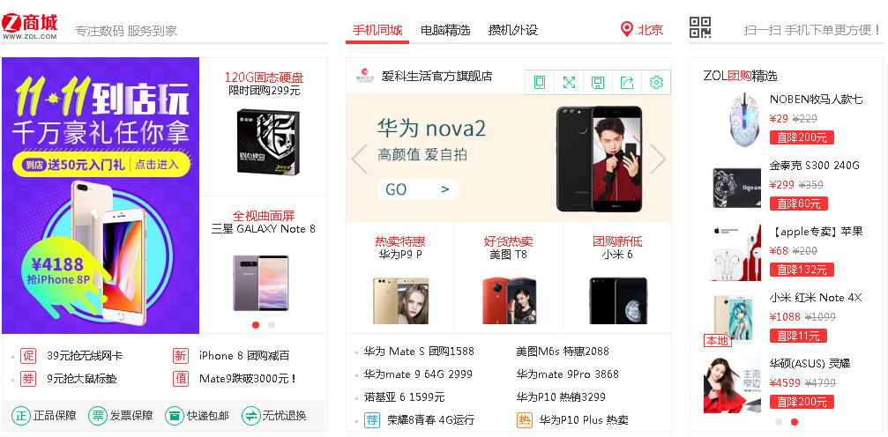

- 案例描述:
焦点图
- 思路与要求：
（1）、实现以上效果图中所示页面的排版及样式。
- 、图片请使用素材中给出的
- 、出现在雪碧图中的图标，不允许切图，请使用雪碧图。
- 评分标准：
（1）、左侧版块（40分）
（2）、中间版块（40分）
（3）、右侧版块（20分）

